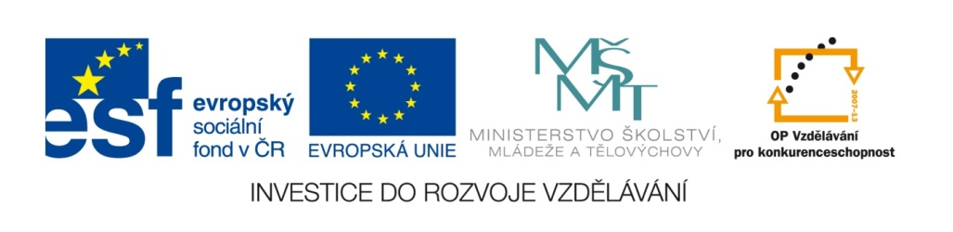
Název školy | Základní škola a mateřská škola Libchavy
Název a číslo projektu | EU peníze pro ZŠ Libchavy  CZ.1.07/1.4.00/21.3403
Číslo a název klíčové aktivity | III/2 Inovace a zkvalitnění výuky prostřednictvím ICT

Název materiálu: | Sčítání a odčítání desetinných čísel
Číslo materiálu: | VY_32_INOVACE_21_02
Autor: | Mgr. Veronika Vaňousová
Datum vytvoření: | 2.11.2013
Vyučovací předmět: | Matematika
Ročník: | 6.
Vzdělávací oblast: | Matematika a její aplikace
Vzdělávací obor: | Matematika a její aplikace
Tematický okruh: | Číslo a proměnná
Téma: | Desetinná čísla
Druh učebního materiálu: | Pracovní list
Potřebný čas pro výuku DUM: | 20 - 25 min
Anotace / Metodický list: | Pracovní list procvičení a upevnění učiva – sčítání a odčítání desetinných čísel.  Žáci mají za úkol řešit devět různých úloh zaměřených na sčítání, odčítání a zaokrouhlování desetinných čísel.  Řešení je součástí DUM.

Sčítání a odčítání desetinných čísel – pracovní list
- Sčítej a výsledek zakrouhli desetiny:
5 + 0,3 + 0,07 + 0,008 = __________________
23 + 0,8 + 0,006 + 0,0004 = __________________
9 + 0,01 + 0,008 + 0,0009 = __________________
0 + 0,2 + 0,06 + 0,003 = __________________

- Doplň tabulku:

zvětšené o 2,5
dané číslo | 3,6 | 2,06 | 8,9 | 4,7 | 10,3 | 15,6 | 7 | 5,3
zmenšené o 1,6

- Doplň výsledky:
8 + 0,7 = 2,5 – 0,5 = 3,6 + 1,4 =
0,8 + 0,7 = 2,5 – 0,15 = 3,6 – 1,4 =
8 + 0,07 = 0,25 – 0,15 = 0,36 + 1,4 =
0,8 + 0,07 = 0,25 – 0,05 = 0,36 – 0,14 =

- Sčítej chytře. Jaké vlastnosti sčítání využiješ?
3,6 + 4,8 + 2,1 + 6,4 + 7,2 = __________________
1,44 + 2,7 + 2,56 + 7,3 + 11,8 = __________________
5,35 + 8,4 + 8,65 + 1,6 + 4,9 = __________________
3,12 + 7,69 + 1,18 + 4,7 = __________________

- Sčítej a odčítej:
689,29 547,63 8429,21 0,489
-312,68 128,46 -563,74 0,852
- V obchodě s textilem odstřihla prodavačka z třicetimetrové role látky nejdříve 2,6 m a potom 1,75 m. Kolik metrů látky na roli ještě zůstalo?

- Tatínek měří 183 cm, maminka je 1,9 dm menší než tatínek, syn Alex je o 3 cm větší než maminka a dcera Jana je o 0,21 m menší než bratr. Jaká je výška jednotlivých členů rodiny? Počítej v metrech.

- Vypočítej rozdíl dvou čísel. První číslo je 45,9 a druhé číslo je o 13,4 větší než číslo 19,8.

- Vypočítej součet dvou čísel. První číslo je 34,9 a druhé číslo je o 16,7 menší než číslo 36,2.

Sčítání a odčítání desetinných čísel – pracovní list - ŘEŠENÍ
- Sčítej a výsledek zakrouhli desetiny:
.
5 + 0,3 + 0,07 + 0,008 = 5,378 = 5,4
.
23 + 0,8 + 0,006 + 0,0004 = 23,8064 = 23,8
.
9 + 0,01 + 0,008 + 0,0009 = 9,0189 = 9
.
0 + 0,2 + 0,06 + 0,003 = 0,263 = 0,3

- Doplň tabulku:

zvětšené o 2,5 | 6,1 | 4,56 | 11,4 | 7,2 | 12,8 | 18,1 | 9,5 | 7,8
dané číslo | 3,6 | 2,06 | 8,9 | 4,7 | 10,3 | 15,6 | 7 | 5,3
zmenšené o 1,6 | 2 | 0,46 | 7,3 | 3,1 | 8,7 | 14 | 5,4 | 3,7

- Doplň výsledky:
8 + 0,7 = 8,7 2,5 – 0,5 = 2 3,6 + 1,4 = 5
0,8 + 0,7 = 1,5 2,5 – 0,15 = 2,35 3,6 – 1,4 = 2,2
8 + 0,07 = 8,07 0,25 – 0,15 = 0,1 0,36 + 1,4 = 1,76
0,8 + 0,07 = 0,87 0,25 – 0,05 = 0,2 0,36 – 0,14 = 0,22

- Sčítej chytře. Jaké vlastnosti sčítání využiješ?
3,6 + 4,8 + 2,1 + 6,4 + 7,2 = (3,6 + 6,4) + (4,8 + 7,2) + 2,1 = 10 + 12 + 2,1 = 24,1
1,44 + 2,7 + 2,56 + 7,3 + 11,8 = (1,44 + 2,56) + (2,7 + 7,3) + 11,8 = 4 + 10 + 11,8 = 25,8
5,35 + 8,4 + 8,65 + 1,6 + 4,9 = (5,35 + 8,65) + (8,4 + 1,6) + 4,9 = 14 + 10 + 4,9 = 28,9
3,12 + 7,69 + 1,08 + 4,7 = (3,12 + 1,18) + 7,69 + 4,7 = 4,3 + 4,7 + 7,69 = 9+7,69 = 16,69
sčítání je komutativní a asociativní

- Sčítej a odčítej:
689,29 547,63 8429,21 0,489
-312,68 128,46 -563,74 0,852
376,61 676,09 7865,47 1,341
- V obchodě s textilem odstřihla prodavačka z třicetimetrové role látky nejdříve 2,6 m a potom 1,75 m. Kolik metrů látky na roli ještě zůstalo?

30 – 2,6 – 1,75 = 25,65

Na roli zůstalo ještě 25,65 m látky.

- Tatínek měří 183 cm, maminka je 1,9 dm menší než tatínek, syn Alex je o 3 cm větší než maminka a dcera Jana je o 0,21 m menší než bratr. Jaká je výška jednotlivých členů rodiny? Počítej v metrech.
tatínek ... 183 cm = 1,83 m
maminka ... 1,83 – 0,19 = 1,64 m
Alex ... 1,64 + 0,03 = 1,67 m
Jana ... 1,67 - 0,21 = 1,46 m

- Vypočítej rozdíl dvou čísel. První číslo je 45,9 a druhé číslo je o 13,4 větší než číslo 19,8.

13,4 + 19,8 = 33,2

45,9 – 33,2 = 12,7

- Vypočítej součet dvou čísel. První číslo je 34,9 a druhé číslo je o 16,7 menší než číslo 36,2.

36,2 – 16, 7 = 19,5

34,9 + 19,5 = 54,4
Zdroje:
vlastní práce autorky

